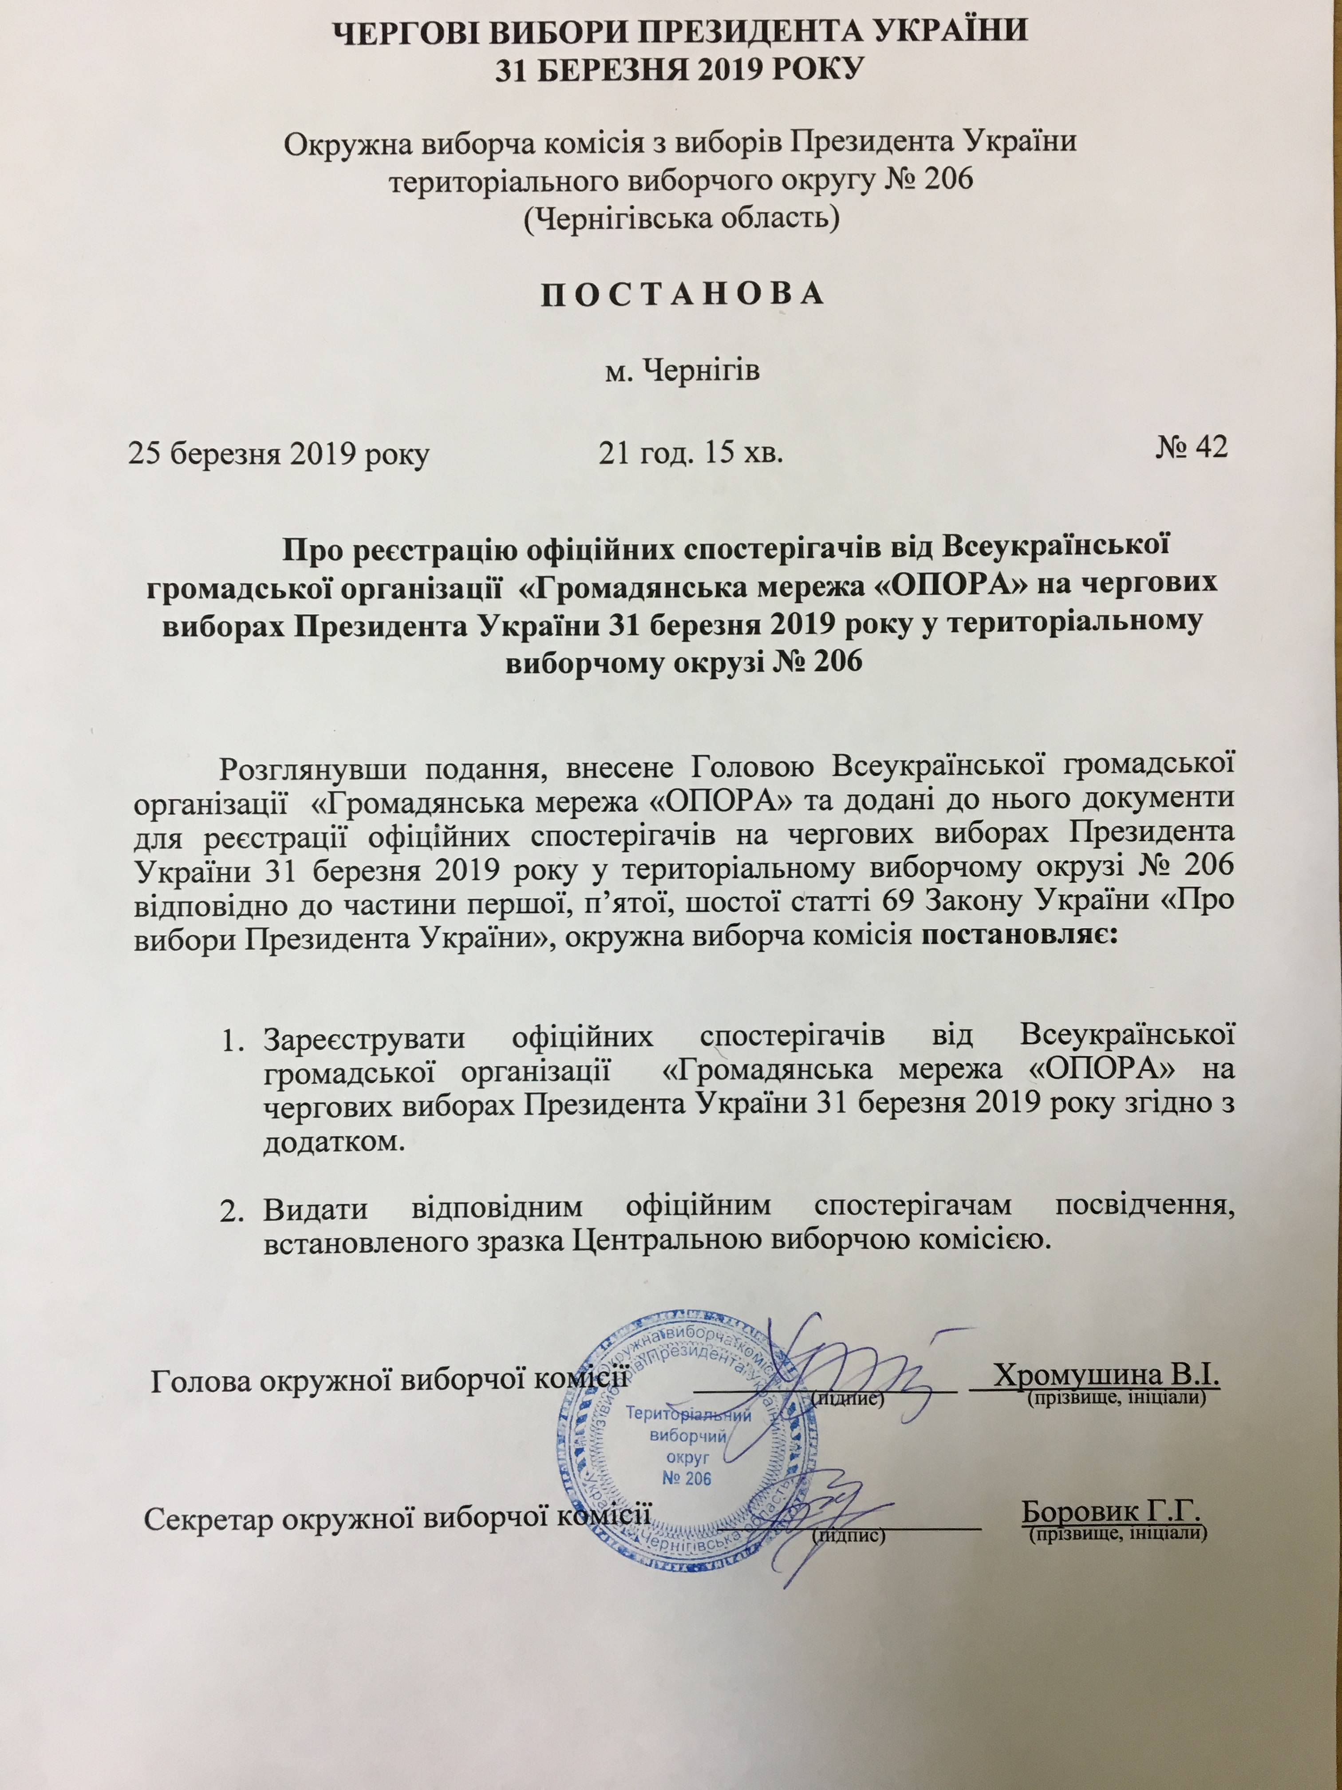

Додаток

До постанови окружної виборчої комісії

Територіального виборчого округу №206

Від 25 березня 2019 року №42

СПИСОК

Офіційних спостерігачів від Всеукраїнської громадської організації «Громадська мережа «ОПОРА» на чергових виборах Президента України

31 березня 2019 року у територіальному виборчому окрузі №206

№ з/п | Прізвище, ім’я та по батькові офіційного спостерігача
 | Бойко Тетяна Олексіївна
 | Бунова Дар’я Олександрівна
 | Ващенко Юлія Юріївна
 | Висіканець Наталія Валеріївна
 | Войстрик Сергій Васильович
 | Дягтяр Ігор Леондович
 | Камлаченко Вячеслав Анатолійович
 | Камлаченко Світлана Миколаївна
 | Карташов Костянтин Геннадійович
 | Ккуценко Констянтин Олександрович
 | Коцюроба Ольга Олександрівна
 | Рогова Олена Володимирівна
 | Савота Сергій Миколайович
 | Семенюк Артем Сергійович
 | Сидоренко Наталія Василівна
 | Симоненко Дмитро Станіславович
 | Симоненко Світлана Анатоліївна
 | Федорченко Антоніна Юріївна
 | Шапіро Валерія Борисівна
 | Ярмоленко Альона Олександрівна

Секретар окружної виборчої комісії Боровик Г.Г
територіального виборчого округу №206

